

PROYECTO FINAL

CARRERA
LICENCIATURA EN ADMINISTRACIÓN DE NEGOCIOS

TEMA
CÓMO INFLUYE Y CÓMO VA A INFLUIR LA ROBÓTICA/AUTOMATIZACIÓN EN LAS EMPRESAS

TUTOR
SERGIO BOGLIOLO

AUTOR
MARIA MILAGROS ELIA SANCHEZ

DNI: 41.672.507

FECHA DE PRESENTACIÓN

Índice
Resumen 3
1.Introducción 4
2. Objetivos 5
Marco Teórico 6
3. Capítulo 1: Robótica 6
3.1: ¿Qué es la robotización? 6
3.2: Historia de la robotización 7
3.3: Primeras automatizaciones del trabajo 8
3.4: Como funciona en las empresas la robótica 9
3.5: ¿Cómo se pueden beneficiar las empresas con la robótica? 10
4. Capítulo 2: Humanos 11
4.1: ¿Pueden reemplazar por completo los robots/maquinas a los humanos? 11
4.2: ¿Cuánto más puede producir un robot/maquina antes que un humano? 13
4.3: ¿Superan las maquinas/robots a los humanos? 14
5. Capítulo 3: Trabajo 16
5.1: ¿Cuáles van a ser los rubros más afectados y menos afectados en la que trabajan humanos? 16
5.2: ¿Se piensa que va a haber menos trabajos o nuevos trabajos? 18
5.3: En que carreras deberían enfocarse y capacitarse los humanos para garantizar un empleo a largo plazo 20
6. Capítulo 4: Mantención 22
6.1: ¿Cuál es el costo de mantener a los robots? 22
6.2: ¿Con que frecuencia necesitan los robots mantenimiento preventivo? 22
6.3: Ventajas del mantenimiento robótico 23
7. Capítulo 5: Inteligencia Artificial 24
7.1: ¿Qué es la inteligencia artificial? 24
7.2: Machine Learning 26
7.3: Deep Learning 28
7.4: Internet de las cosas 30
8. Marco Investigativo 33
Encuesta 33
Entrevista 37
9. Conclusiones 41
10. Bibliografía 43

Resumen

El propósito de este trabajo de fin de grado es explorar y analizar los procesos robóticos que se han implementado en la industria y su impacto en los empleos.
Tengo la intención de que los lectores reflexionen sobre si su trabajo se ve amenazado por la robótica y comprendan cómo pueden adaptarse, pero también espero que sepan el impacto que tendrá sobre las personas que no tengan la capacidad de adaptarse.

1.Introducción

Desde la aparición de la máquina de vapor hasta Internet, la tecnología siempre ha sido la precursora de varias revoluciones industriales. Todo esto ha traído muchos cambios a nuestra sociedad, y uno de sus principales efectos es que tiene el impacto más admirable que es en el mercado laboral.
La sociedad vio amenazas en estas revoluciones, especialmente la clase trabajadora que necesita trabajo como fuente de ingresos. En la actualidad, estamos en una revolución llamada robotización del empleo, en donde una persona ya no tiene el apoyo de una máquina, sino que la sustituye completamente.
Tanto la robótica como la inteligencia artificial se complementan, donde la robótica se encarga del diseño, fabricación y empleo de máquinas automáticas programables con el objeto de realizar tareas repetitivas, mientras que la inteligencia artificial apunta a que los robots sean capaces de pensar y tomar decisiones creando una nueva relación entre el hombre y las máquinas.
La convergencia de la inteligencia artificial y la robótica ya no es parte de un futuro lejano, se está estableciendo rápidamente con bajos costos y está presente en el quehacer diario y en muchas actividades como la industria, las finanzas, la educación y la salud.
La tecnología de la información y la comunicación, la robótica y la inteligencia artificial son tanto desafíos como oportunidades. El desafío radica en que la automatización eliminará muchos trabajos poco calificados y menos complejos, mientras que los trabajos restantes requerirán habilidades nuevas y más complejas.
El propósito es comprender el impacto de la robotización en el mercado laboral, observar si los primeros trabajadores industrializados que enfrentaron este proceso de cambio tenían razón, en que, si las máquinas nos reemplazarán o no, y observar si los efectos positivos son realmente buenos, o si no es tan así.
El tema a desarrollar es como influye y como va a influir la robótica en las empresas.
2. Objetivos

Este trabajo tiene como objetivo revelar cómo ocurrió la Cuarta Revolución Industrial y si los trabajadores corren el riesgo de ser reemplazados por la robótica, y en que se deben enfocar para no serlo. Además, saber cual es el costo de mantener a esos robots. Esto me permite saber si los humanos estamos preparados para el cambio que se viene en la sociedad, y como lo debemos afrontar en las empresas para no perder el puesto de trabajo.

Marco Teórico

3. Capítulo 1: Robótica

3.1: ¿Qué es la robotización?

El concepto de robotización hace referencia al uso de máquinas en el proceso de producción, pero se usa normalmente en entornos relacionados con la cuarta revolución industrial. La robotización se refiere al comportamiento de reemplazar humanos en ciertas tareas que las máquinas pueden realizar. Dado el rápido desarrollo de cualquier tipo de robot, estas tareas también están aumentando.
La palabra suele recordarnos a los robots humanoides. Pero los brazos de soldadura que ensamblan los coches también son robots.
Hay distintos tipos de robots, podemos encontrar los preprogramados, los robots humanoides, los autónomos, los teleoperados, y aumento de robots.
Los robots preprogramados operan en un entorno controlado, donde realizan tareas sencillas y monótonas. Un ejemplo de robot preprogramado es un brazo robótico en una línea de montaje de automóviles. El brazo tiene una función: soldar puertas, insertar piezas específicas en motores, etc. Su función es realizar la tarea por más tiempo, más rápido y más eficientemente que los humanos.
Los robots humanoides son robots que se asemejan y / o imitan el comportamiento humano. Estos robots a menudo realizan actividades similares a las humanas y, a veces, incluso están diseñados para parecerse a nosotros, como con rostros y expresiones humanas. Dos de los ejemplos más famosos de robots humanoides son Sophia de Hanson Robotics y Atlas de Boston Dynamics.
Los autónomos son independientes del funcionamiento manual. Estos robots generalmente están diseñados para realizar tareas en un entorno abierto que no requiere supervisión humana. Un ejemplo de robot autónomo es la aspiradora Roomba, que utiliza sensores para moverse libremente por la casa.
Los robots teleoperados son robots mecánicos controlados por humanos. Suelen trabajar en condiciones geográficas, meteorológicas, entornos extremos y otras condiciones. Un ejemplo es un dron que se utiliza para detectar minas terrestres en el campo de batalla.
Y, por último, aumento de robots, pueden mejorar las funciones actuales del personal o reemplazar funciones que el personal puede haber perdido. Un ejemplo muy claro de robots aumentados son las prótesis robóticas.
Hasta el momento, podemos afirmar que la definición de robotización es muy complicada porque hay muchos tipos, desde el telar de vapor de la primera revolución industrial de Inglaterra hasta brazos robóticos en la fabricación de automóviles. Además, hay muchas formas de nombrar a la Robotización, algunos lo llaman automatización, algunos lo llaman robots, androides, robótica y aunque puede parecer que son todo lo mismo y solo cambia el aspecto que le damos cada uno de nosotros, pueden ser distintas entre ellas.

3.2: Historia de la robotización

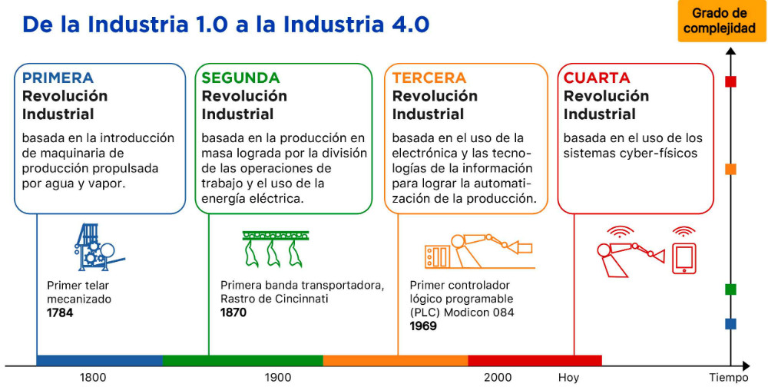
El desarrollo socioeconómico mundial está dando grandes pasos. Hasta ahora, con la integración de las nuevas tecnologías de la comunicación y los nuevos sistemas energéticos, desde una perspectiva económica, social y tecnológica, se han producido cuatro revoluciones industriales que han cambiado la vida de las personas.
Si la máquina de vapor jugó un papel en la primera revolución industrial a finales del siglo XVII, entonces nuevas fuentes de energía como el gas natural, el petróleo o la electricidad desencadenaron la segunda revolución industrial en la primera década del siglo XX, que condujo al desarrollo fundamental en el transporte (avión y automóvil) y en la comunicación (teléfono y radio). La tercera revolución industrial, también conocida como la revolución de la inteligencia, se remonta casi a 2006 cuando fue delineada por Jeremy Rifkin, un sociólogo y economista estadounidense, y reconocida por el Parlamento Europeo. En este caso, es la combinación de energías renovables e Internet lo que ha propiciado un cambio que ha valido la etiqueta de "revolucionaria”.
La cuarta revolución industrial o revolución 4.0, esta vez es la integración de robots en sistemas ciber físicos, o la integración digital, física y biotecnología. Estamos al borde de una nueva revolución tecnológica, que cambiará fundamentalmente la forma en que vivimos, trabajamos e interactuamos. Revolución 4.0 es una combinación de nanotecnología, neuro tecnología, robótica, inteligencia artificial, biotecnología, sistemas de almacenamiento de energía, drones e impresoras 3D. Es decir, el nuevo sistema ha combinado maquinaria física y procesos digitales capaces de decidir y cooperar.

3.3: Primeras automatizaciones del trabajo

En 1947, cuando General Motors creó un departamento con el nombre automatizaciones, fue cuando se comenzó a usar en los Estados Unidos. El momento en que aparece una máquina con un sistema automatizado es un momento importante. Desde la era prehistórica, hasta la era de los robots industriales, los humanos siempre se han caracterizado por buscar mecanismos, sistemas o máquinas simples que pueden evitar el trabajo pesado sobre los humanos.
En la primera revolución industrial fue fundamental el desarrollo de la automatización, en donde aparecen diferentes mecanismos de control a partir del desarrollo de la máquina de vapor. Por ejemplo, con el sector textil lo que se produjo a partir del telar de Jacquard es que una persona inexperta pueda tejer complejos diseños.
En la segunda revolución industrial lo que logro Henry Ford fue el modelo de producción en línea, el cual permitía aumentar la productividad de la industria, disminuir costos, aumentar la homogeneidad de los productos, entonces esto lo que produjo fue el necesario desarrollo de los sistemas de automatización para las tareas repetitivas en las líneas de producción.
En la tercera revolución industrial comienza la automatización con las computadoras. Las computadoras lograron que un mayor número de áreas logre más automatizaciones. El internet y el aumento de comunicación lo que logro fue obtener un mayor acceso a la información.
Entonces en general, los primeros sectores en automatizarse fueron aquellos en donde el método de trabajo es repetitivo. Un ejemplo muy claro es la película de Charles Chaplin en donde realiza la tarea repetitiva de estar en la cinta de montaje y hacer lo mismo uno y otra vez. Hoy en día esos trabajos los hacen robots, ya no se necesita del ser humano para las tareas repetitivas.

3.4: Como funciona en las empresas la robótica

Las organizaciones que adoptan la robótica lo hacen principalmente para aumentar la productividad y la rentabilidad, así como para mejorar la experiencia del cliente.
La robótica ha aportado innovaciones a diferentes sectores de negocio. Por ejemplo: Existen robots que pueden ayudar a las empresas a digitalizar un montón de documentos con alta precisión y bajas tasas de error. En el proceso tradicional, el personal debe abrir cualquier tipo de archivo, editar el formato, cambiar la fuente, diseñar las columnas y filas, copiar y pegar el texto, aplicar el diseño según los requerimientos del cliente y guardar el documento. Sin embargo, un robot de procesamiento financiero está programado en su unidad de procesamiento: el robot selecciona el archivo de Word o Excel que necesita ser editado, y luego el procesador o "cerebro" inmediatamente hace todos los cambios necesarios.
Otro ejemplo es el sistema quirúrgico Da Vinci, esta innovación es un caso modelo de aplicaciones de alta tecnología en el campo de la salud, especialmente en el campo de la cirugía mínimamente invasiva. Este factor puede superar las limitaciones de la cirugía abierta y mejorar las habilidades del cirujano en visión, precisión y control. No es un sistema autónomo, necesita los comandos de profesionales para realizar las operaciones que comanda. El robot está ubicado en el quirófano y es la mejor opción quirúrgica para combatir el cáncer.
Otro ejemplo en donde está presente la robótica es en los servicios industriales, en los últimos años la tecnología robótica se ha aplicado a la industria y se ha convertido en un elemento indispensable en el proceso de fabricación. Uno de los principales usuarios de robots es la industria automotriz. General Motors utiliza alrededor de 16.000 robots para completar la soldadura por puntos, pintura, carga de máquinas, transferencia y ensamblaje de piezas, etc. El uso de robots a nivel industrial tiene grandes ventajas.

3.5: ¿Cómo se pueden beneficiar las empresas con la robótica?

Teniendo en cuenta los métodos de trabajo de los robots industriales y la posibilidad de procesos automatizados, muchos profesionales coinciden con los beneficios de la tecnología de robots industriales en sus áreas de trabajo: mejoran la eficiencia del proceso productivo, mejoran el funcionamiento de la línea de montaje, reducen el tiempo de producción, hacen un mejor uso de los materiales y recursos utilizados en la producción, condiciones laborales más seguras, trabajos menos peligrosos o nocivos, mejora la productividad y reduce directamente los costos, mejora la calidad del producto final y reduce los productos defectuosos que llegan al final del proceso. El proceso automatizado puede proporcionar una mayor flexibilidad y adaptabilidad según los requisitos de producción.

4. Capítulo 2: Humanos

4.1: ¿Pueden reemplazar por completo los robots/maquinas a los humanos?

Esta es una de las grandes incógnitas que ha planteado el desarrollo tecnológico en los últimos años. Los robots no reemplazaran por completo a los humanos ya que se van a necesitar de los humanos para monitorear, actualizar e interactuar con estos sistemas robóticos.
De hecho, los robots pueden hacerse cargo de tareas simples y repetitivas. Sin embargo, esto no significa que las personas que solían realizar estas funciones se hayan vuelto obsoletas. Como cualquier tecnología, los robots necesitan mantenimiento y reparación durante toda su vida. Entonces, los trabajadores que se capaciten para manejar las maquinarias tienen una ventaja competitiva muy grande.
A las empresas les resulta muy difícil encontrar expertos técnicos para trabajar en la planta de fabricación, entonces en vez de buscar nuevos empleados se busca la forma con un programa de reentrenamiento de proporcionar todo el talento que se necesita para ser un fabricante moderno. De esta forma la mano de obra no se perdería, sino que se redistribuiría.
No todos los robots son iguales. Algunos son mejores para realizar tareas repetitivas, mientras que otros están diseñados específicamente para ayudar a la fuerza laboral humana. Los robots colaborativos, son sistemas robóticos que pueden trabajar con humanos sin la amenaza de lesiones. Puede fijar componentes industriales pesados ​​en su lugar para que una persona pueda trabajar cómodamente dentro o debajo del producto.
Una de las áreas en las que los humanos todavía están en las sombras más allá de los sistemas robóticos es la capacidad de colaborar e innovar. El robot sigue su programación y no hay lugar para la improvisación. Los empleados pueden encontrar ineficiencias en el proceso de fabricación y resolverlas con el pensamiento creativo.
También es una realidad que desde 2010, la demanda de robots industriales ha aumentado considerablemente debido a la continua tendencia hacia la automatización y las continuas innovaciones técnicas en los robots industriales. De 2013 a 2018, las instalaciones anuales aumentaron un 19% de media anual. Entre 2005 y 2008, el promedio anual de robots vendidos fue de 115.000 unidades, antes de que la crisis económica y financiera mundial provocara que las instalaciones de robots se redujeran a sólo 60.000 unidades en 2009 y se pospusieran muchas inversiones. En 2010, las inversiones dejaron un margen de maniobra y llevaron las instalaciones de robots a 120.000 unidades. Hasta 2015, las instalaciones anuales se habían más que duplicado hasta alcanzar casi 254.000 unidades. En 2016, se superó la marca de 300.000 instalaciones al año y en 2017, las instalaciones se elevaron a casi 400.000 unidades.
Un ejemplo visible es el de Amazon, que adquirió la compañía de robótica Kiva Systems en 2012, y desde entonces los robots de esta marca comenzaron a mezclarse con los trabajadores. A finales de 2013, había en torno a 1.400 robots trabajando para la compañía estadounidense, pero esta cifra ha ido creciendo a pasos agigantados. El número de robots usados por Amazon en 2017 fue de alrededor de 120.000 unidades frente a las 45.000 del año anterior, esto es, casi tres veces más.
Esta cifra supone un sorprendente aumento del ratio de robots por empleados. En el 2018, finalizó con una proporción de una máquina automatizada por cada 4,7 trabajadores, lo que ya supuso un récord en el nivel de automatización de la tienda de e-commerce. En años anteriores, el ratio máquinas personas era de un trabajador por más de cada siete empleados.
A pesar de lo alarmista del dato, por la posibilidad de que los robots acaben con el trabajo, lo cierto es que el número de contrataciones en Amazon no ha parado de crecer. Mientras que en 2007 la compañía contaba con 17.000 empleados, en 2017 el número de trabajadores ascendía a 577.000. Esta cifra demuestra la apuesta de Amazon por la tecnología, pero sin dejar de lado la labor humana.
Amazon además está empezando a enviar paquetes con drones y ha presentado un supermercado sin cajas ni cajeros, mientras que UPS utiliza inteligencia artificial para optimizar la planificación de sus rutas. El software de reconocimiento facial de Facebook puede comparar dos fotos y determinar con un 97% de precisión si pertenecen a la misma persona.
Para los reyes de Internet como Google y Facebook, que controlan casi toda la inversión publicitaria en la red, la inteligencia artificial (IA) se ha convertido en la columna vertebral de su negocio. Estas máquinas les permiten mejorar la calidad del servicio y personalizar la experiencia de cada usuario; algo que requeriría el trabajo de millones de empleados. Las empresas como Tesla están obligadas a cambiar por completo la forma de transporte y confían en la inteligencia artificial para hacer que los coches sean totalmente automatizados y seguros. Waymo es una empresa que desarrolla tecnología de conducción autónoma para empresas. Está afiliada a Alphabet Inc., una gran empresa. La empresa comenzará a rodar en Phoenix, EE. UU, sin supervisión humana.
Cada vez las empresas incorporan más robotización dentro de ellas, entonces la mejor opción es combinar la fuerza, precisión y velocidad de los robots industriales con la creatividad, el juicio y la flexibilidad de los trabajadores humanos. De esta manera, los trabajadores humanos pueden realizar tareas que requieren flexibilidad, mientras que los robots pueden hacer un uso completo de su potencia y velocidad para completar las tareas. Deben trabajar en conjunto para llevar adelante un mejor futuro.

4.2: ¿Cuánto más puede producir un robot/maquina antes que un humano?

Aunque muchas empresas emplean a cientos de personal de fabricación para operar en tres turnos durante un máximo de 24 horas, las fábricas aún deben estar cerradas por vacaciones, feriados y mantenimiento.
La automatización industrial cumple con el objetivo de la empresa de permitir que la planta de funcionamiento las 24 horas del día, los 7 días de la semana y los 365 días del año. Esto mejora enormemente la productividad de la organización.

4.3: ¿Superan las maquinas/robots a los humanos?

Según datos del Instituto de Tecnología de Massachusetts, “la colaboración entre robots y humanos aumenta la productividad del proceso de producción en un 85% en comparación con el trabajo realizado por separado”. Por lo tanto, los robots colaborativos tienen mayores capacidades para trabajar con otros, compartir espacios de trabajo e incluso realizar tareas en colaboración, y aumentar así la producción.
Las maquinas/robots superan en ciertos sentidos a los humanos, como, por ejemplo:
Calidad alta: La automatización resuelve los errores relacionados con las personas. Además, los robots no tienen ningún tipo de agotamiento, e incluso si se fabrican en diferentes momentos, pueden obtener productos de calidad uniforme.
Flexibilidad alta: Si se agregan nuevas tareas a la línea de ensamblaje, los operadores deberán recibir capacitación. Por otro lado, el robot se puede programar para realizar cualquier tipo de trabajo. Esto hace que el proceso de fabricación sea más flexible.
Alta exactitud de la información: Los datos de automatización recopilados permiten analizar la información crítica de fabricación con mucha precisión, lo que reduce los costos de compilación. Esto permite tomar la decisión correcta al intentar mejorar el proceso y reducir el desperdicio.
Seguridad alta: La automatización industrial puede manipular situaciones peligrosas mediante el despliegue de robots para hacer que la línea de producción sea segura para los trabajadores.
Costos operativos más bajos: Mediante la automatización industrial, se eliminan las vacaciones laborales, la atención médica y los gastos de bonificación. Asimismo, no se requieren otros beneficios que tengan empleados, como pensiones, bonificaciones, etc. Si bien esto está relacionado con el alto costo inicial, ahorra los salarios mensuales de los trabajadores, lo que permite ahorrar mucho dinero a la empresa. Los costos de mantenimiento asociados con los equipos utilizados en la automatización industrial son menores porque no fallarán.
En ciertas actividades si superan los robots a los humanos, pero de todas formas hay que capacitarse para no ser reemplazados en un futuro. Un ejemplo es que, los robots ya pueden publicar noticias, pero para lograrlo necesitan la ayuda de periodistas. Por tanto, el hecho de que los robots aprendan a crear artículos no prueba que todos los profesionales de la comunicación vayan a perder sus puestos de trabajo. Pero eso sí, cabe señalar que quienes hayan sido capacitados eficazmente para comprender las posibilidades de la inteligencia artificial en la creación de noticias tendrán más probabilidades de mantener sus puestos de trabajo en los próximos años. Obviamente, lo mismo ocurre con otras profesiones.

5. Capítulo 3: Trabajo

5.1: ¿Cuáles van a ser los rubros más afectados y menos afectados en la que trabajan humanos?

Los rubros más afectados en la que trabajen humanos van a ser:
Industria manufacturera: En este campo, la aparición de los robots se ha convertido en una realidad. Aunque hasta ahora, los robots y los humanos aún coexisten, la presencia de las maquinas/robots se va a ir imponiendo hasta reemplazar por completo algunas ocupaciones que realizan los humanos.
Transportes: Esta es otra área donde ciertos procesos se pueden automatizar más rápido. Así como las industrias aeroespaciales y de defensa ya cuentan con equipos que no requieren la participación humana, los expertos creen que la aparición de robots puede eventualmente imponerse en aviones comerciales de pasajeros, transporte ferroviario y carreteras.
Agricultura: En algunas granjas/campos, el uso de drones para aumentar el rendimiento de los cultivos se ha convertido en una realidad, pero en las próximas décadas, la implementación de nuevas tecnologías aumentará considerablemente. Confiar en big data para optimizar cultivos, usar tractores no tripulados y usar máquinas automáticas para mantener plantas y alimentar ganado serán algunas de las tareas que las máquinas pueden reemplazar a los humanos en el futuro.
Almacenamiento y logística: Grandes empresas como Amazon han utilizado durante mucho tiempo nuevas tecnologías para facilitar el trabajo de sus empleados y simplificar el proceso de manipulación y envío de productos.
Trabajo de oficina y apoyo administrativo: Según los expertos, las máquinas pueden asumir muchas tareas realizadas por los empleados en este campo.
Sanidad: La robótica ha comenzado a ingresar a algunos hospitales, y se espera que este proceso sea imparable. Los expertos creen que los robots podrán ocuparse de la condición del paciente en el futuro e incluso pueden intervenir automáticamente en operaciones quirúrgicas. Además, con el envejecimiento de la población, países como Japón apuestan cada vez más por los robots ya que son los que van a cuidar a las personas mayores. También se implementará telemedicina y diagnóstico automático.
Servicios financieros: Se han realizado muchos procedimientos sin intervención manual, pero el uso de nuevas tecnologías puede eventualmente permitir que los trabajadores de este departamento solo realicen algunas tareas muy específicas. Las personas que creen que los algoritmos de las máquinas son la forma más eficaz de administrar los fondos de los clientes, miles de trabajadores inversores financieros también pueden estar en riesgo.
Venta, atención al público y telemarketing: Los expertos predicen que este campo experimentará una verdadera revolución tecnológica en los próximos años. De hecho, en algunas tiendas de Japón y otros países / regiones, se ha convertido en un hecho que los robots se utilizan para reemplazar a los asistentes humanos. Por ejemplo, en el caso del servicio al cliente por teléfono, es cada vez más común interactuar con robots en lugar de personas.
Menos afectados: Los trabajos con menor posibilidad de automatización corresponderán a ocupaciones que requieren una comprensión intuitiva del ser humano, como las ocupaciones relacionadas con la terapia ocupacional, la terapia de salud mental, la docencia, etc. Profundizando las características inherentes al ser humano, que son difíciles de aprender para las máquinas, hay que destacar la creatividad y la inteligencia emocional. Estas facultades son muy valoradas en la gestión del talento actual y seguirán siendo valoradas y mejoradas en el futuro.

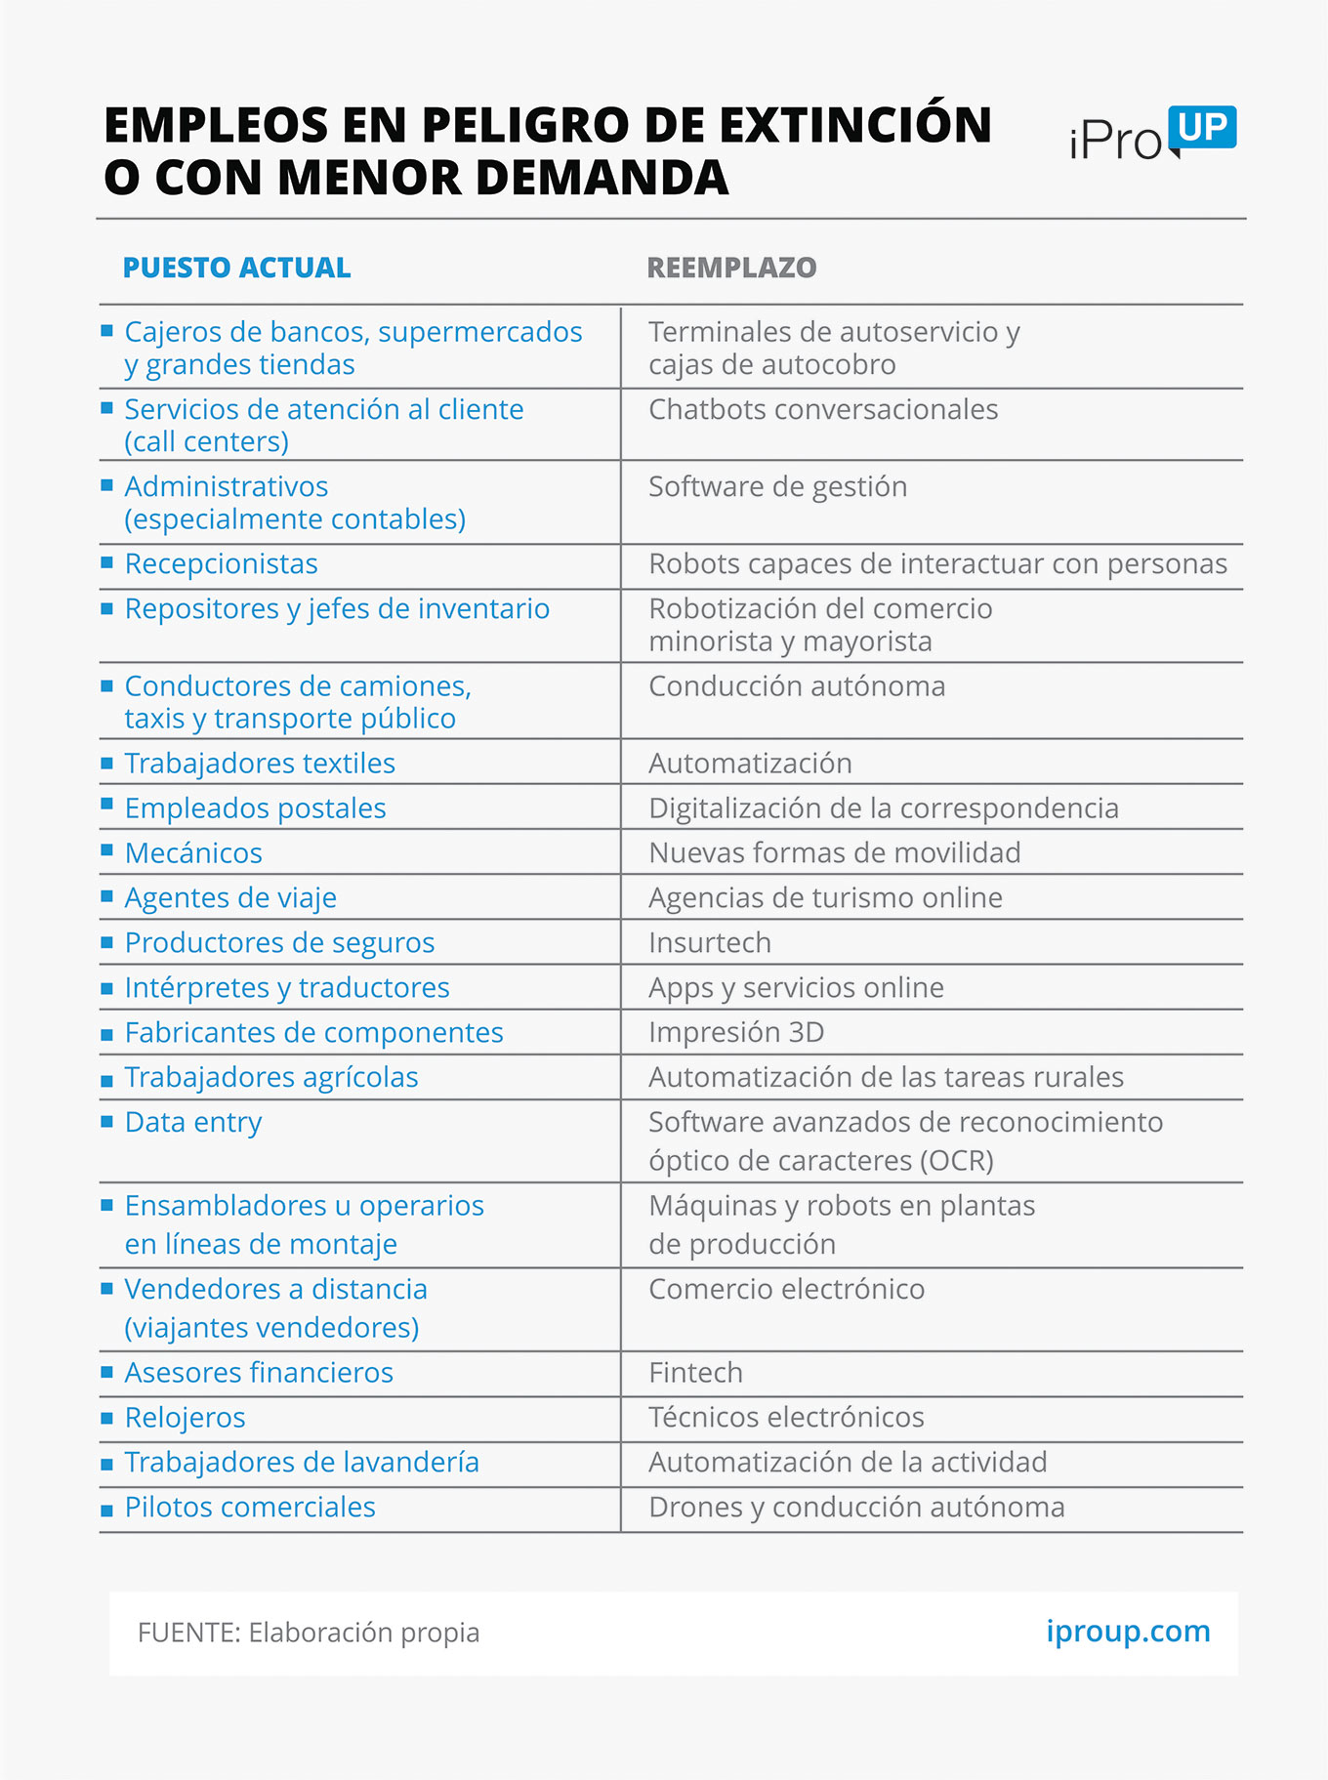

5.2: ¿Se piensa que va a haber menos trabajos o nuevos trabajos?

Cuando consideramos cómo se ha desarrollado el mundo del trabajo en los últimos años y las nuevas herramientas que utilizamos hoy para realizar diversas tareas, no es difícil ver que la tecnología ha jugado un papel muy importante en el mercado laboral en las últimas décadas. Debido a los avances tecnológicos, todos los trabajos han cambiado de una forma u otra. La robótica, la inteligencia artificial y otro tipo de tecnologías nos liberan de tareas tediosas o arriesgadas y nos permiten realizar otras tareas más rápidamente. Algunos trabajos no se pueden realizar sin la ayuda de la robótica, y otros trabajos hoy en día no existirían sin el avance de la tecnología.
Cada avance tecnológico va acompañado de preocupaciones sobre cómo afectará el trabajo. Las máquinas pueden completar ciertas tareas más rápido que los humanos. Además, la automatización existe en nuestras vidas mucho más de lo que normalmente creemos. Quizás porque se ha estandarizado, a veces es fácil olvidar los problemas que trae.
Con el paso de los años, algunos trabajos han desaparecido por completo porque ahora los realizan robots o inteligencia artificial. Debido a la existencia de estas tecnologías, existen otras tareas que ya no son necesarias en absoluto. Desde la Revolución Industrial, la adopción de tecnologías que han afectado negativamente a los trabajadores ha tenido consecuencias en el lugar de trabajo.
Un estudio de 2015 realizado por la consultora Accenture, esta revolución 4.0 podría sumar 14,2 billones de dólares estadounidenses a la economía mundial para 2030. Sin embargo, solo en los 15 países más industrializados, 5 millones de puestos de trabajo van a desaparecer. El análisis realizado muestra que la mitad del trabajo que conocemos hoy será realizada por robots. Por tanto, la capacidad de adaptación e innovación es fundamental.
También en un estudio realizado por el Centro de Investigación Económica de Londres, se comparó el nivel de creación de empleo en la industria manufacturera con el uso de robots en la misma industria. Los resultados muestran que los países que utilizan más robots en la fabricación de productos han reducido las perdidas laborales. En cambio, países como Estados Unidos y Reino Unido utilizan menos robots de fabricación y la tasa de desempleo ha aumentado aún más. Con esta información en mente, es probable que la clave sea adaptarse y hacer que la empresa se comporte de la manera más ética, capacitando a los empleados para que puedan colaborar con las nuevas tecnologías que se implementan continuamente en todas las industrias todos los días.

5.3: En que carreras deberían enfocarse y capacitarse los humanos para garantizar un empleo a largo plazo

Un estudio realizado en Estados Unidos, muestra que casi la mitad de las tareas que realizan los trabajadores ya se pueden realizar de forma automática. Otro estudio australiano predice que para 2035, el 73% de los trabajos se verán afectados de manera decisiva por la inteligencia artificial.
Es muy importante comprender el desarrollo de la inteligencia artificial y la tecnología. Comprender el progreso que se está logrando y comprender lo que puede hacer la IA. También deberíamos concentrarnos en desarrollar habilidades en áreas donde los robots no pueden sobresalir.
Entonces es por esto que los humanos deberían enfocarse en carreras o trabajos como: recursos humanos (porque en las empresas van a seguir habiendo humanos y alguien tiene que ser el responsable de gestionar el día a día en el trabajo), informático y especialista en la robótica (seguirán siendo necesarios humanos que creen nuevos robots y mejoren sus aptitudes), terapeutas y trabajadores sociales (Otra ocupación que puede prevenir la automatización es aquella que puede ayudar a las personas a resolver problemas psicosociales. Las personas visitan al terapeuta porque necesitan apoyo emocional y orientación. Esto solo se puede proporcionar a través de la interacción humana real, estas personas pueden sentir compasión y comprensión, y pueden brindar consejos basados ​​en experiencias compartidas, no solo en la lógica basada en datos), inteligencia social (Las máquinas aún no pueden competir con los humanos en trabajos que impliquen negociación, persuasión o cuidado. Es difícil para las máquinas reconocer y responder a las emociones humanas. Por lo tanto, las tareas que requieren una inteligencia social mayor no se automatizan fácilmente), creatividad (Los robots tampoco pueden seguir el ritmo de la creatividad humana: la capacidad de formar nuevas ideas valiosas, como poesía, música, recetas, chistes, diseño de moda o teorías científicas. Aunque si es verdad que puede combinar al azar ideas antiguas en ideas nuevas, pero esta novedad de las ideas aleatorias generadas por máquinas no debe confundirse con la creatividad.
En resumen, si la preocupación de las personas es que algún día su trabajo pueda ser reemplazado por la tecnología, entonces lo mejor que se puede hacer es trabajar en habilidades sociales. Comprometidos con la comunicación, el pensamiento estratégico, la resolución de problemas, la empatía y la creatividad. Con el tiempo, puede evitar que los robots se hagan cargo de la profesión e incluso provocar aumentos salariales en un futuro próximo.

6. Capítulo 4: Mantención

6.1: ¿Cuál es el costo de mantener a los robots?

Los tiempos continúan evolucionando y las empresas han descubierto que los robots pueden hacer cosas como los humanos o incluso como un grupo de personas. Pueden hacerlo mejor, con mayor precisión y más rápido. Y en una economía capitalista, lo más importante es que es más económico.
La realidad es que, si se compara el sueldo de un grupo de trabajadores, junto con las vacaciones, y la indemnización, y teniendo en cuenta que la mantención de los robots se hace cada 10.000 horas, es mucho más económico tener un robot que un grupo de trabajadores.

6.2: ¿Con que frecuencia necesitan los robots mantenimiento preventivo?

El uso de robots ha traído muchos beneficios a los fabricantes, pero para que sigan viendo esos beneficios se debe implementar un programa de mantenimiento de equipos robóticos. La forma más común de un programa de mantenimiento de robots es el mantenimiento preventivo.
El mantenimiento preventivo implica extender la vida útil de los equipos robóticos mediante pintura, lubricación, limpieza, ajustes y reemplazo de piezas pequeñas. Utiliza pruebas, inspecciones periódicas y actividades de mantenimiento planificadas previamente para corregir o prevenir cualquier problema que pueda surgir. El objetivo principal es mantener las fallas y el declive al mínimo.
Un robot industrial con un mantenimiento adecuado se puede utilizar durante muchos años, incluso décadas, antes de que sea necesario reemplazarlo. Al mantener un plan de mantenimiento preventivo regular, puede extender la vida útil de su robot de manera exponencial. También es fundamental implementar capacitación de mantenimiento entre los empleados porque las garantías son limitadas. Tener un propio personal de servicio permite un tiempo de reparación rápido.
Diferentes marcas líderes de robótica recomiendan que el mantenimiento preventivo se programe cada 12 meses, mientras que otros se programan en función de sus horas de trabajo. El mantenimiento después de 10,000 horas se considera conveniente y es importante consultar el manual del robot para saber cuándo se recomienda hacerlo.
Planificar este mantenimiento es lo más apropiado, porque la parada de producción se minimizará después de esta programación, en comparación con el tiempo perdido cuando la producción se detiene inesperadamente.

6.3: Ventajas del mantenimiento robótico

La mayoría de los robots se dañan debido al desgaste, pero el mantenimiento preventivo puede evitar que esto continúe durante años. Al evitar fallas, se puede mejorar la productividad y la calidad del fabricante. Reduzca los costos al preservar los activos; esto significa que la vida útil de los equipos robóticos es más larga, eliminando así el gasto financiero de reemplazar equipos cada año. También puede generar un mayor retorno de la inversión. El robot tiene una vida útil más larga, lo que demuestra que la inversión del fabricante vale la pena. Reducción de accidentes en el trabajo por mal funcionamiento de la maquinaria. Cumplir con los tiempos de entrega de los productos, obteniendo un grado de satisfacción y confianza por parte de los clientes.

7. Capítulo 5: Inteligencia Artificial

7.1: ¿Qué es la inteligencia artificial?

La IA es la capacidad de las máquinas para mostrar capacidades similares a las humanas, como el razonamiento, el aprendizaje, la planificación y la creatividad. La inteligencia artificial permite a los sistemas técnicos percibir el entorno, procesar la percepción, resolver problemas y tomar acciones para lograr objetivos específicos. La computadora recibe los datos que han sido preparados o recopilados por su propio sensor (como una cámara), los procesa y responde. El sistema de inteligencia artificial puede adaptar su comportamiento en cierta medida analizando el impacto de acciones previas y trabajando de forma autónoma.
Ciertas tecnologías de IA han existido durante más de 50 años, pero en los últimos años, el aumento de la potencia informática, la disponibilidad de grandes cantidades de datos y los nuevos algoritmos han permitido a la IA lograr un progreso significativo.
La inteligencia artificial se puede dividir en dos categorías: débil y fuerte. La inteligencia artificial débil integra sistemas diseñados para realizar tareas específicas. Estos sistemas incluyen videojuegos, así como asistentes personales como Alexa de Amazon y Siri de Apple. Le haces una pregunta a tu asistente y él la responderá por ti.
Un poderoso sistema de inteligencia artificial, digamos fuerte, es un sistema que realiza tareas similares a las de los humanos. Suelen ser sistemas cada vez más complejos. Están programados para manejar situaciones en las que sean necesarios para resolver problemas sin intervención del ser humano. Este tipo de sistemas se pueden encontrar en aplicaciones como automóviles autónomos o quirófanos de hospitales.
Los tipos de Inteligencia Artificial son 4:
Maquinas reactivas: Es el tipo más básico de inteligencia artificial. Se basa únicamente en decisiones sobre el momento actual y no se puede analizar ni aprender de datos pasados. En otras palabras, no se desarrolla. Un ejemplo de tal inteligencia artificial es el Deep Blue Computer. Esta computadora puede reconocer los números en el tablero y procesar 200 millones de acciones en un segundo. Pero ese es su único objetivo: procesar los mejores movimientos en tiempo real en función del desempeño del oponente. Sin embargo, además de esto, "Deep Blue" ignorará cualquier dato pasado o futuro fuera del juego o en el procesamiento de acciones futuras.
Memoria limitada: Las máquinas que utilizan este tipo de inteligencia artificial pueden retroceder, pero de forma limitada. En otras palabras, puede almacenar información recopilada durante un período de tiempo y agregarla a sus programas para crear nuevos patrones de comportamiento. El problema es que esta información solo se agrega por un tiempo limitado y no se puede representar de manera tan completa y duradera como los humanos.
Teoría de la mente: En este punto, serán aquellos sistemas o máquinas los que puedan comprender cómo funcionan las personas, los objetos o los sistemas que los rodean. En otras palabras, estas inteligencias artificiales aprenden en función de nuestros comportamientos y, en función de estos comportamientos, saben cuáles son nuestros gustos, necesidades, deseos o cómo tratarlos. Este tipo de IA puede comprender el entorno que lo rodea y es un paso importante para poder llevar a cabo interacciones sociales más cercanas a las expectativas humanas.
Autoconciencia: Se trata de que la inteligencia artificial sea consciente de sí misma y se identifique como una entidad independiente capaz de tomar decisiones, distinguiéndose de los objetos / personas / sistemas circundantes.
Las ventajas de la inteligencia artificial son: Mejorar la eficiencia del proceso y reducir el tiempo requerido para ejecutar el proceso, permite a las personas deshacerse de tareas repetitivas, que casi no tienen valor y se pueden completar automáticamente, puede realizar misiones que sean peligrosas, imposibles o muy difíciles de realizar para los humanos, como en áreas como la exploración espacial, confiar en los procedimientos de cálculo para evitar errores humanos, La inteligencia artificial no se ve afectada por el agotamiento físico o emocional. Puede trabajar las 24 horas del día, los 365 días del año, facilita el día a día de las personas, debido a que puede analizar grandes cantidades de datos y variables, puede realizar tareas "mecánicas" con alta precisión.
Peligros de la inteligencia artificial: Puede provocar cambios profundos en el mercado laboral, y la adopción de estas tecnologías puede suponer la sustitución del ser humano en determinadas tareas, especialmente las desarrolladas de forma automatizada, no tiene sentimientos ni compasión, no se pone en el lugar del otro lo que la inhabilita para tareas o procesos en lo que es fundamental el factor humano, carece de capacidad para improvisar, sus decisiones se basan en algoritmos y análisis de información existente, por lo que no puede tomar decisiones más allá del significado de los datos, se puede utilizar con fines nocivos, como el desarrollo de malware, el robo de datos o el robo de identidad.

7.2: Machine Learning

El Machine Learning, es una rama de la inteligencia artificial que permite que las máquinas aprendan sin programación explícita. Una habilidad indispensable que permite al sistema reconocer patrones entre los datos para la predicción. Esta tecnología existe en muchas aplicaciones, como las recomendaciones de Netflix o Spotify, la respuesta inteligente de Gmail o la voz de Siri y Alexa.
Esta capacidad de aprendizaje también se puede utilizar para mejorar los motores de búsqueda, la robótica, el diagnóstico médico e incluso detectar fraudes en el uso de tarjetas de crédito.
En 1950 el matemático Alan Turing se planteó por primera vez la pregunta de si es posible que las maquinas puedan pensar, con esta pregunta planto la semilla de la creación de computadoras de inteligencia artificial. Una computadora capaz de replicar de forma autónoma tareas manuales típicas (como escritura o reconocimiento de imágenes).
Poco después, entre las décadas de 1950 y 1960, diferentes científicos comenzaron a estudiar cómo aplicar los métodos biológicos de la red neuronal del cerebro humano para intentar crear la primera máquina inteligente. Esta idea llevó a la creación de una red neuronal artificial, que es un modelo computacional inspirado en la forma en que las neuronas pasan información entre neuronas a través de una red de nodos interconectados. Uno de los primeros experimentos en esta área fue realizado por los científicos Marvin Minksy y Dean Edmonds del Instituto de Tecnología de Massachusetts (MIT). Ambos lograron crear un programa informático que supo aprender de la experiencia para deshacerse de un laberinto.
A finales del siglo XX, con la llegada de internet el panorama empezó a cambiar. Ahora podemos hacer lo mismo que antes, pero mil millones de veces más rápido. Estos algoritmos pueden probar la misma combinación de datos 500 mil millones de veces para brindarnos los mejores resultados. Solo tardaron unas pocas horas o minutos en completarlo, en comparación con semanas o meses antes.
Algunos métodos de aprendizaje automático son: algoritmos de aprendizaje supervisados, algoritmos de aprendizaje no supervisados, y algoritmos de aprendizaje automático de refuerzo.
En el aprendizaje supervisado, la máquina enseña a través de ejemplos. Con este fin, el operador proporciona un conjunto de datos conocido que contiene las entradas y salidas necesarias para el algoritmo de aprendizaje automático, y el algoritmo debe encontrar una forma de determinar cómo obtener estas entradas y salidas. Siempre que el operador sepa la respuesta correcta a la pregunta, el algoritmo puede identificar patrones en los datos, aprender de las observaciones y hacer predicciones. El algoritmo predice y es corregido por el operador, y el proceso continúa hasta que el algoritmo alcanza un alto nivel de precisión y rendimiento.
En el proceso de aprendizaje no supervisado, los algoritmos de aprendizaje automático se utilizan para interpretar grandes conjuntos de datos y guiar los datos en consecuencia. Por lo tanto, el algoritmo intenta organizar los datos de cierta manera para describir su estructura. Esto puede significar que los datos deben agruparse u organizarse de una manera que los haga parecer más organizados. A medida que evalúe más datos, su capacidad para tomar decisiones sobre los datos mejorará gradualmente y será más completa.
El aprendizaje por refuerzo se centra en un proceso de aprendizaje estandarizado, que proporciona un conjunto de acciones, parámetros y puntos finales para los algoritmos de aprendizaje automático. Al definir las reglas, los algoritmos de aprendizaje automático intentan explorar diferentes opciones y posibilidades, monitorear y evaluar cada resultado para determinar el mejor resultado. Por lo tanto, el sistema enseña la máquina a través de prueba y error. Aprenda de la experiencia pasada y comienza a adaptar sus métodos a la situación para lograr los mejores resultados.
Mientras haya datos disponibles para el aprendizaje, las posibilidades del "Machine Learning" son casi ilimitadas, y algunos investigadores incluso están probando los límites de la llamada creatividad al utilizar esta tecnología para hacer arte o escribir artículos.

7.3: Deep Learning

El Deep Learning es un tipo de Machine Learning que entrena a las computadoras para realizar tareas similares a las de los humanos, como el reconocimiento de voz, el reconocimiento de imágenes o la realización de predicciones. El Deep Learning no se trata de organizar datos profundos ejecutar ecuaciones predefinidas, sino de establecer parámetros básicos sobre los datos y entrenar a la computadora para que aprenda por sí misma mediante el uso de patrones de reconocimiento de procesamiento de múltiples capas.
Para los observadores, el aprendizaje a fondo puede parecer estar en una fase de investigación, mientras investigadores de ciencia de la computación y científicos de datos continúan probando sus capacidades. Algunos usos populares actuales incluyen:
Reconocimiento del habla: Las empresas y el mundo académico han adoptado el aprendizaje profundo para el reconocimiento de voz. Algunos son, Xbox, Skype, Google Now y Siri han adoptado la tecnología de aprendizaje profundo en sus sistemas para reconocer el habla humana y los patrones del habla.
Reconocimiento de imágenes: La aplicación práctica del reconocimiento de imágenes es imprimir subtítulos automáticamente y describir escenas en imágenes. Esto puede ser fundamental para que las investigaciones policiales identifiquen la actividad criminal a partir de millones de fotos enviadas por los espectadores en áreas concurridas de la escena del crimen. Los automóviles sin conductor también se beneficiarán del reconocimiento de imágenes mediante el uso de tecnología de cámara de 360 ​​grados.
Sistemas de recomendación: Amazon y Netflix han popularizado la noción de un sistema de recomendación con una buena posibilidad de saber lo que le podría interesar a uno después de hacer una compra, basándose en su comportamiento pasado. El deep learning se puede utilizar para mejorar recomendaciones en entornos complejos como intereses musicales o preferencias de prendas de vestir en múltiples plataformas.
Procesamiento del lenguaje natural: Las redes neuronales son una parte importante del Deep Learning y se han utilizado para procesar y analizar texto escrito durante muchos años. Como técnica especializada de minería de texto, esta técnica se puede utilizar para descubrir patrones en las quejas de los clientes, notas médicas o informes de información, por nombrar algunos.
Ejemplos de Deep learning:
Conducción autónoma: Los investigadores automotrices utilizan el aprendizaje profundo para detectar automáticamente objetos como señales de alto y semáforos. Además, el aprendizaje profundo se utiliza para detectar peatones, lo que ayuda a reducir los accidentes.
Sector aeroespacial y de defensa: El aprendizaje profundo se utiliza para identificar objetos desde satélites que localizan áreas de interés e identifican las zonas seguras o inseguras para las tropas.
Investigación médica: Los investigadores del cáncer utilizan el aprendizaje profundo para detectar automáticamente las células cancerígenas. Algunos equipos de la Universidad de California en Los Ángeles han construido un microscopio avanzado que puede generar conjuntos de datos multidimensionales que se pueden usar para entrenar aplicaciones de aprendizaje profundo para identificar con precisión las células cancerígenas.
Automatización industrial: El aprendizaje profundo ayuda a mejorar la seguridad de los trabajadores en entornos de maquinaria pesada, gracias a la detección automática de personas u objetos cuando no están a salvo de la máquina.
Electrónica: El e-learning se utiliza para escuchar y traducir el habla automáticamente. Por ejemplo, los dispositivos de asistencia para el hogar que responden a la voz y sus preferencias se basan en aplicaciones de aprendizaje profundo.
Hoy en día, grandes empresas tecnológicas como Facebook, Apple y Google recopilan y analizan una gran cantidad de datos a diario y están tomando gran interés en proyectos relacionados con el aprendizaje profundo, reduciendo el tiempo y costes del desarrollo de esta tecnología.

7.4: Internet de las cosas

Internet de las cosas (IoT) se refiere a una gran cantidad de "cosas" conectadas a Internet para que puedan compartir datos con otras cosas: aplicaciones de IoT, dispositivos conectados, máquinas industriales, etc. Los dispositivos conectados a Internet utilizan sensores integrados para recopilar datos y actuar sobre ellos en algunos casos. Los dispositivos y máquinas conectados a Internet pueden mejorar nuestro trabajo y estilo de vida. Los ejemplos de IoT verdadero incluyen todo, desde hogares inteligentes que ajustan automáticamente la calefacción y la iluminación hasta fábricas inteligentes que monitorean la maquinaria industrial en busca de problemas y luego se ajustan automáticamente para evitar fallas.
Hoy vivimos en un mundo con más dispositivos conectados a Internet de las cosas que humanos. Estos dispositivos y máquinas conectados al Internet de las cosas van desde dispositivos portátiles como relojes inteligentes hasta chips RFID para control de inventario. Los dispositivos conectados al IoT se comunican a través de una red o plataforma basada en la nube conectada al Internet de las cosas. Los conocimientos en tiempo real obtenidos de los datos recopilados por Internet de las cosas están impulsando la transformación digital. Se espera que Internet de las cosas produzca muchos cambios positivos en la salud y la seguridad, las operaciones comerciales, el trabajo industrial y los aspectos ambientales y humanitarios en todo el mundo.
Muchas industrias utilizan Internet de las cosas para comprender las necesidades de los consumidores en tiempo real, volverse más sensibles, mejorar de inmediato la calidad de las máquinas y los sistemas, optimizar las operaciones y descubrir métodos operativos innovadores como parte de sus esfuerzos de transformación digital.
El internet de las cosas se utiliza en:
Manufactura: El internet de las cosas conecta todas las etapas del proceso de Internet industrial de las cosas (IIoT) para ver los datos de producción, procesos y productos de una manera unificada. Los sensores avanzados para IoT en las máquinas de la fábrica, así como el análisis de big data y los modelos predictivos, pueden prevenir defectos e interrupciones, maximizar el rendimiento del equipo, reducir los costos de garantía, aumentar la producción y mejorar la experiencia operativa del cliente.
Atención a la salud: La tecnología de Internet de las cosas captura datos en tiempo real de Internet de las cosas médicas (IoMT), como dispositivos portátiles y otros dispositivos médicos conectados que controlan el ejercicio, el sueño y otros hábitos de salud. Estos datos de IoT permiten un diagnóstico y una planificación del tratamiento precisos, mejoran la seguridad y los resultados de los pacientes y optimizan la atención brindada.
Transporte y logística: El Internet de las cosas con inteligencia de ubicación a través de geocercas e inteligencia artificial, a lo largo de toda la cadena de valor, puede proporcionar a las empresas de transporte y logística una mayor eficiencia y confiabilidad. Esta tecnología puede mejorar la calidad del servicio, reducir las interrupciones y aumentar la satisfacción del cliente. También puede mejorar la seguridad y reducir los costos administrando, controlando y monitoreando vehículos, flotas y otros activos móviles conectados en tiempo real.
Gobierno: Las aplicaciones de IoT se utilizan para intentar resolver muchos problemas del mundo real: congestión del tráfico, servicios de la ciudad, participación ciudadana, desarrollo económico y seguridad. Las ciudades inteligentes a menudo integran sensores de IoT en la infraestructura física, como el alumbrado público, los medidores de agua y las señales de tráfico.
Energía: El Internet de las cosas puede ayudar a los proveedores a brindar servicios y productos confiables a precios razonables. Los dispositivos y máquinas conectados al Internet de las cosas pueden anticipar problemas antes de que ocurran. Integra recursos distribuidos en la red a través de IoT, como la energía solar y eólica. Los datos de comportamiento (como los datos recopilados por hogares inteligentes) pueden mejorar la comodidad y la seguridad, e informar la creación de servicios personalizados.
Retail: El Internet de las cosas unifica los procesos de datos, análisis y marketing entre diferentes ubicaciones. Las empresas minoristas capturan datos de IoT de los canales digitales y en la tienda y aplican análisis (incluida la inteligencia artificial) para capturar el contexto y comprender los patrones de comportamiento y preferencias en tiempo real. A menudo utilizan dispositivos conectados en el Internet de las cosas, como chips de control de inventario RFID, Wi-Fi y sistemas celulares, balizas y estantes inteligentes, en sus estrategias de IoT.
Desde una perspectiva de TI empresarial, las soluciones de IoT permiten a las empresas mejorar sus sistemas actuales y diseñar nuevos puntos finales para clientes y socios. Sin embargo, también traen nuevos desafíos a la TI. La cantidad de datos que puede generar un sistema de dispositivo inteligente es impresionante. De ahí el nombre "Big Data". Sin embargo, la integración de macrodatos en los sistemas actuales y la configuración de análisis para operar en ellos puede ser complicado. Además, la seguridad de IoT es un aspecto clave a considerar al decidir cómo se debe abrir una plataforma de IoT. Sin embargo, para muchas empresas, el Internet de las cosas todavía merece el esfuerzo. Se pueden encontrar casos de uso empresarial exitosos en casi todas las industrias.

8. Marco Investigativo

Encuesta

Realice esta encuesta con el objetivo de profundizar los conceptos que los seres humanos tienen acerca de la robótica.
Podemos observar con esta pregunta que el 53,3% de los encuestados contestaron que sabían poco de robótica, el 26,7% absolutamente nada y el 20% mucho. Esto quiere decir que las personas que saben nada o poco acerca de la robótica se deben interiorizar para que en un futuro no sean reemplazados por esta misma.
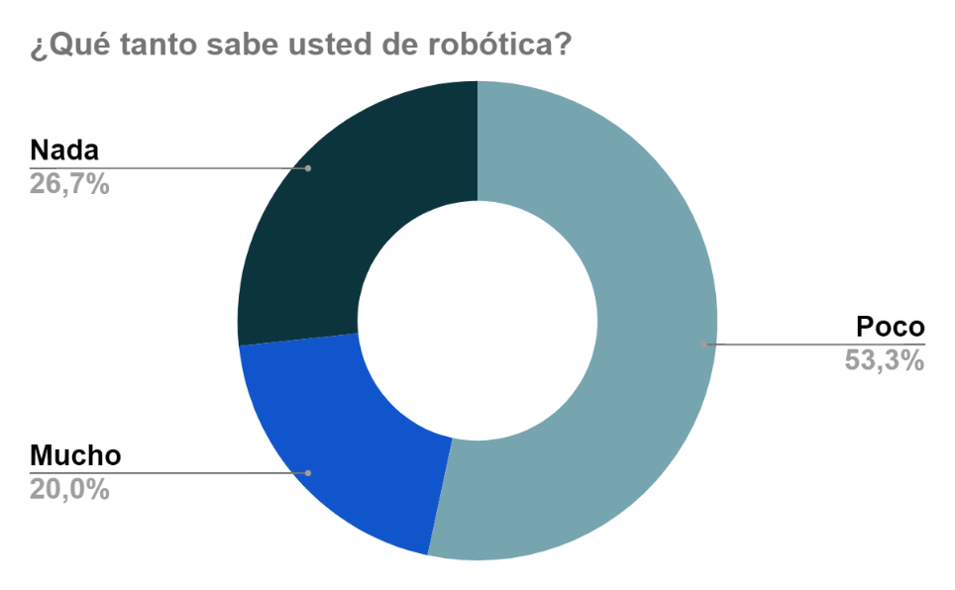
Un 86,7% cree que los robots pueden ser muy útiles en las empresas, mientras que un 7,8% cree que los robots son una amenaza y podrían reemplazar al ser humano en el trabajo, y un 5,6% no tienen una opinión particular de los robots. Que las personas piensen que los robots pueden ser muy útiles en las empresas es un paso muy grande, ya que en un futuro van a tener que convivir con ellos. Y la mejor forma de hacerlo es aceptando que los robots superan a los humanos en ciertos trabajos y ciertas actividades y que juntos pueden hacer un mejor trabajo.

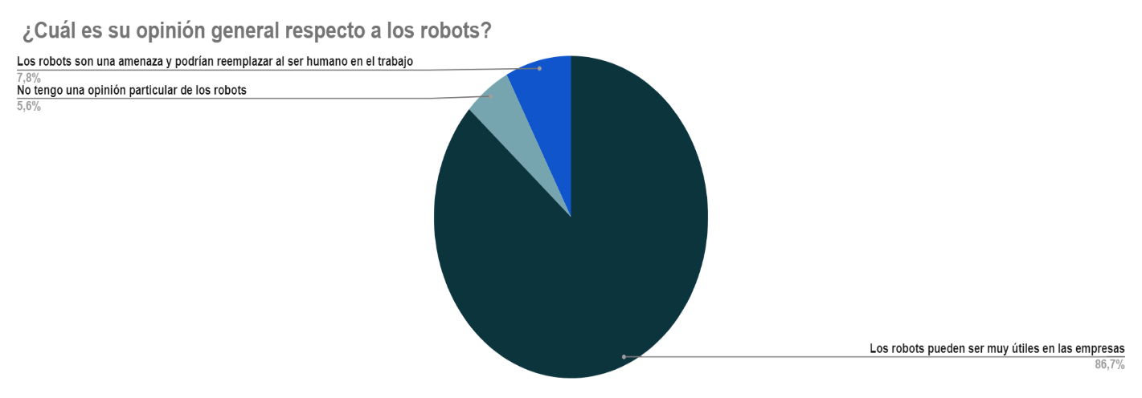

Un 54,4% cree que no pueden ser reemplazados por completo los humanos, mientras que con 32,2% cree que tal vez y un 13,3% que si pueden ser reemplazados. Es muy positivo que los seres humanos piensen que no pueden ser reemplazados por completo, ya que esto es así. Se va a necesitar del ser humano para tareas que el robot no puede realizar. El ser humano tiene conciencia, inteligencia, creatividad, innovación, capacidad para resolver problemas, y van a ser sumamente importantes para manejar a los robots, detectar si necesitan reparación, y crearlos.
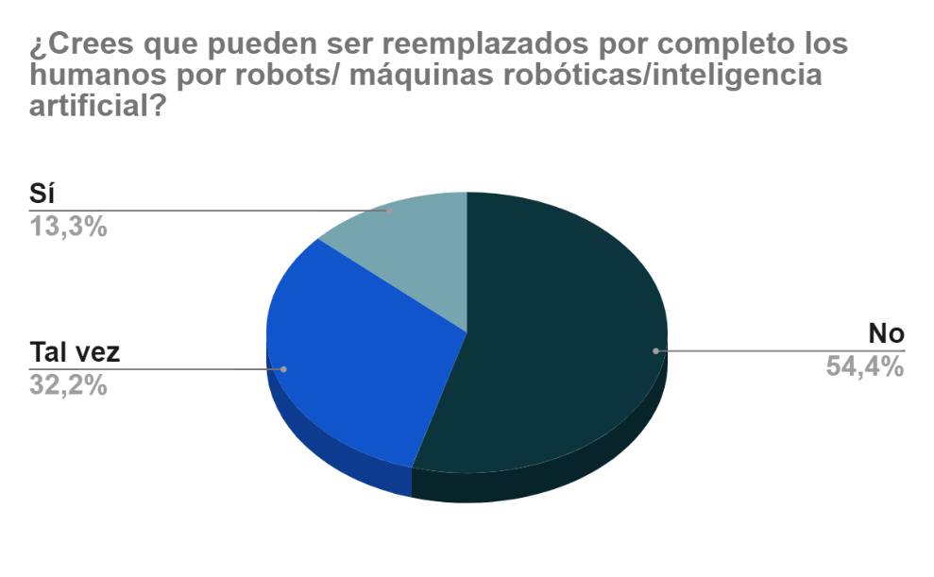

El 38,9% cree que la tecnología que maneja la inteligencia artificial puede empezar a dominar en algunos años todo el planeta, mientras que el 37,8% cree que no es así, y el 23,3% no sabe. Expertos dicen que esto en un futuro se puede dar ya que la inteligencia artificial está creciendo muy rápido y cada vez con mas innovaciones.
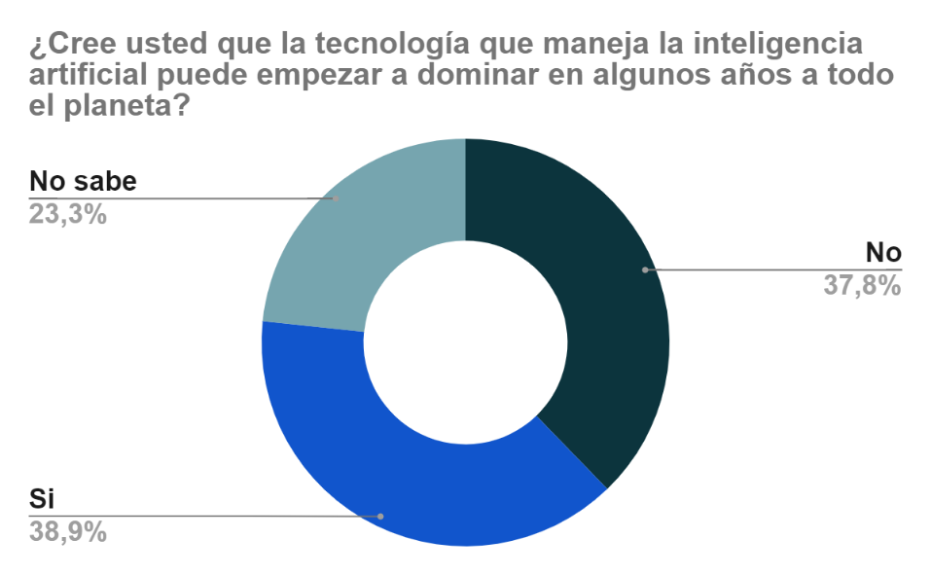

Los encuestados creen que los rubros más afectados en la que trabajen humanos van a ser la industria manufacturera con un 21,8%, almacenamiento y logística con un 16,5%, agricultura 14,7%, transportes 13,2%, trabajo de oficina y apoyo administrativo 10,3%, servicios financieros 7,9%, sanidad 7,9%, venta 7,4% otros como por ejemplo sistemas de seguridad 0,3%. Estos resultados demuestran que no todos piensan que todos estos trabajos van a ser afectados. Y por la investigación que hice muchos expertos comunican que todos estos trabajos en algún momento van a ser afectados, ya que la robótica va a interferir.

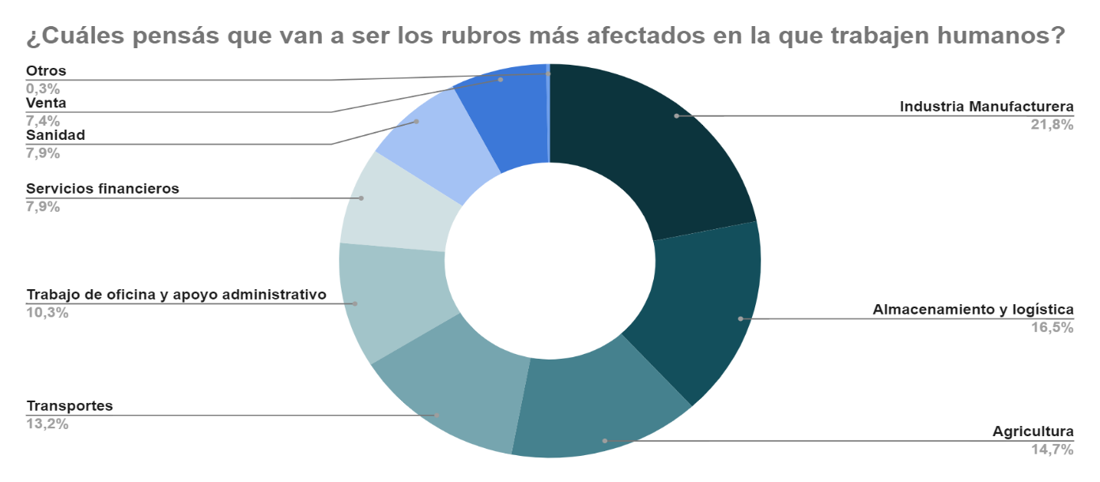
El 48,9% cree que va haber menos trabajos, mientras que el 24,4% cree que va haber más trabajos y el 26,7% no sabe. Muchos de los trabajos que hoy hacen los humanos van a ser reemplazados por la robótica, es una realidad que muchos de estos van a desaparecer, pero también se van a crear nuevos ya que se va a necesitar al ser humano en otras actividades y en trabajos al incorporar la robótica.
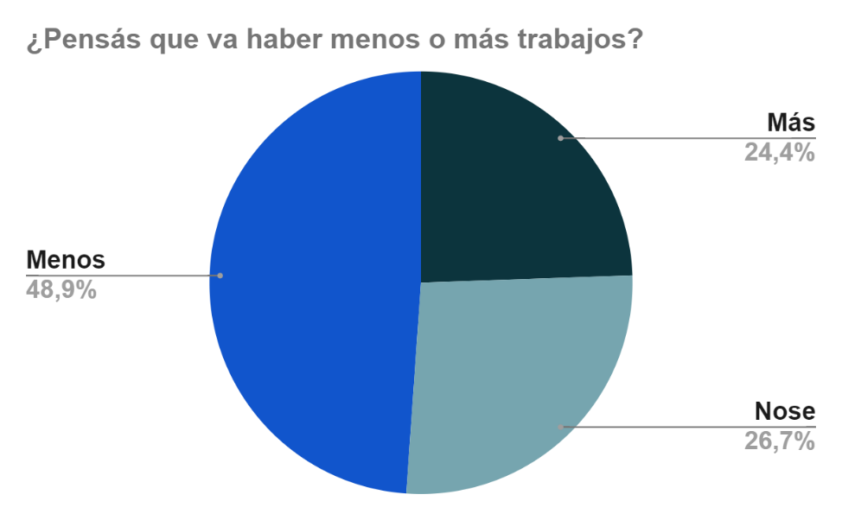

Entrevista

- Para aquellos que no saben, ¿qué es la robótica en la empresa? ¿Como funciona?
La robótica en nuestra empresa la vemos como una ventaja competitiva frente a otras empresas y como evolución de tecnología. La robótica ayuda a mejorar procesos, alivianar tareas repetitivas y ayuda mucho a la productividad, a la rentabilidad y a la eficiencia de las líneas. Todo lo que puede ser automatizado generalmente evita errores y ayuda a los procesos.
- ¿Cuándo crees que va a explotar el fenómeno de los robots en el trabajo?
Esto está totalmente relacionado con el acceso al crédito, cuando haya líneas de financiamiento y se puedan bajar los costos con inversiones en las líneas, seguramente los empresarios van a estar muy propensos a invertir en eso.
- ¿Como se pueden beneficiar las Pymes con la robótica? ¿Qué ventajas aporta?
Siempre que se compara una maquina con las personas, el análisis puntualmente que hago es que la inversión es grande de entrada, pero a la larga reduce errores, los procesos largos que suelen exigir mucho a las personas los evitas con un robot. Un ejemplo en mi empresa es: desde el final de la línea donde salen los packs terminados de bebidas y hay que poner un pack arriba de un pallet eso se puede hacer perfectamente con un robot bajando costos, el robot no falla, trabaja 24 horas, no tiene vacaciones, entonces todo lo que es repetitivo y puede dañar la salud humana tiene un beneficio de costo importante. Un dato importante es que una máquina puede llegar a reemplazar a dos personas por turno, entonces uno recupera la inversión en un periodo no muy largo, entre uno y dos años diría.
- ¿Cuáles son o cuales van a ser los rubros más afectados en la que trabajan humanos?
Los rubros más afectados son los que dañan la salud de las personas, los trabajos en donde es más factible tener un accidente, y también los rubros más afectados van a ser en donde se hagan tareas rutinarias. Para que se entienda gráficamente un ejemplo puede ser el trabajo de soldar en una línea automotriz, donde requiere precisión y es una tarea que se realiza miles de veces al día.
- ¿Pueden reemplazar por completo los robots a los humanos? ¿Crees que eso pasara en un futuro?
Creo que no se puede reemplazar un humano por un robot completamente, pero si en gran parte. El cerebro de un humano nunca va a poder ser reemplazado por un robot. Al humano se lo va a necesitar para pensar en la máquina, el robot lo diseño un humano, entonces las tareas de programación siempre las va hacer el humano, o por lo menos por ahora, en un futuro ya veremos qué es lo que va a suceder.
- ¿Qué tan rentable es tener un robot que realice las tareas de la empresa a que un humano las haga?
A veces lo que sucede es que uno gana en eficiencia, y la eficiencia está muy ligado a la rentabilidad. Si tenes por ejemplo muchos gastos en sueldos en donde los empleados hacen tareas repetitivas y muchas veces donde el personal se desgasta, es mucho más rentable un robot.
- ¿Cuánto más puede producir un robot antes que una persona?
El robot se mide por eficiencia y la cuenta se puede hacer en un Excel, la tarea del ser humano es más variable. El robot puede estar programado para hacer tantas unidades por hora, y con la dotación humana lo que se puede hacer es tener proyectado o un estimado de lo que puede rendir. Es mucho más medible lo automatizado que la mano de obra.
- ¿Qué diferencia hay entre una maquina y un trabajador en el sentido de cómo realizar las tareas?
En mi empresa, por ejemplo, en la línea de paletizado lo que notamos es que toda la mercadería sale de la misma manera, exactamente igual, no hay errores humanos, en este sentido hay ventajas porque sale todo de la misma manera, no hay equivocaciones, y en tiempo y forma sale de manera más eficiente.
- ¿Superan las maquinas a los humanos?
Es fundamental el ser humano en toda organización, depende la tarea conviene a costos iguales la tarea de un robot antes que un ser humano. En mi empresa lo que estamos tratando de hacer es ir delegando las tareas de peso a automatizaciones, y utilizar a las personas capacitándola para tareas en donde tienen que tomar decisión. En algunas partes si superan las maquinas a los robots.
- ¿Has podido aumentar tu producción con los robots?
Muchas cosas que hemos cambiado por automatizaciones se han notado claramente la diferencia. Yo al robot lo veo como un suplemento, el robot te va a ayudar a hacer las tareas mucho mejor, entonces de esta forma el producto se puede vender mejor. Los reemplazos que hemos hecho dentro de la empresa nos han traído buenos resultados.
- ¿Se piensa que va a haber menos trabajos o nuevos?
Pienso que va haber nuevos trabajos para todos, tanto para los robots como para los humanos, la economía va cambiando, la tecnología cambia, los procesos van evolucionando, y hay que saber que quien programe a esos robots va a ser el ser humano. También considero que quien no haga capacitaciones y no se adapte a este nuevo mundo perderá su trabajo.
- ¿Son fáciles de mantener los robots?
En cierto sentido si, hay repuestos de las maquinas, hay empresas que se dedican a vender las maquinas robóticas y sus repuestos ante una rotura o desgaste. Cuando compro una maquina lo primero que pregunto es si tiene servicio técnico. Es tan importante el robot como el servicio técnico.
- ¿Cuánto seria la mantención de un robot a diferencia de un sueldo de un empleado?
La mantención de un robot esta medido en horas, depende de cada robot, en la Argentina se está usando mucha robótica usada, que por lo general son robots salidos de líneas automotrices, donde los usan 10.000 horas y los cambian, y comúnmente están prácticamente nuevos, entonces se les hace un service y de esta forma es mucho más económico. Es más económico la mantención de un robot que la de un grupo de personas, en un año. Cuando tenemos personas a cargo para un trabajo repetitivo por ejemplo sabemos que debemos pagar sueldos, cargas sociales, vacaciones, se toman descanso, indemnizaciones, y cuando hacemos la cuenta y la diferencia podemos observar que es más económico la mantención del robot.

La entrevista fue realizada a Patricio Rodríguez, él es dueño de una empresa en la cual tienen maquinas robóticas, en la que realizan bebidas sin alcohol en la que fabrican agua, aguas saborizadas, gaseosas y jugos concentrados como también edulcorantes líquidos para una empresa norteamericana, y además les venden a supermercados bebidas con marcas propias y marcas de los clientes, esta empresa está ubicada en la localidad de San Justo en la Matanza
En esta entrevista pude observar que el entrevistado coincidió en muchas cosas con mi investigación, y dio claramente ejemplos y que es lo que sucede dentro de su empresa con la robotización. Coincidió en que no se puede reemplazar a un humano por completo, pero si en gran parte, también detallo como en su empresa las tareas que requieren de fuerza y repetitividad las hace un robot, en donde esos trabajos que antes hacia un humano ahora son reemplazados. También en su empresa conto que en algunas partes superan las maquinas a los humanos, pero se van a seguir necesitando de los humanos para otras cosas dentro de la empresa. Y la mantención que le hacen a estos robots son fáciles de hacer, y como comenté en mi marco investigativo y lo dijo también Patricio se debe hacer cada 10.000 horas.

9. Conclusiones

A lo largo del proceso de este trabajo se han utilizado una serie de recursos para dar respuesta a los objetivos propuestos: reconocer cómo se vieron afectados los principales eventos de la robótica que llevaron a la cuarta revolución industrial y si los trabajadores corren el riesgo de ser reemplazados por la robótica.
Después de todo, se ha completado el trabajo de investigación y análisis de datos sobre robotización del empleo. He encontrado una respuesta a los objetivos y supuestos presentados al inicio del proceso.
He constatado que la automatización del trabajo tiene grandes ventajas y, al mismo tiempo, según el punto de vista, es desventajosa para uno u otros participantes del mercado, empresas y empleados. La cuarta revolución industrial llego para quedarse y seguir avanzando, y es por esto que no debemos temerle, aunque en un futuro destruya nuestro puesto de trabajo, ya que debemos saber que aparecerán nuevos empleos en donde podamos trabajar.
Debemos saber que no vamos a ser reemplazados por completo, pero para esto los seres humanos deben capacitarse para poder adaptarse a los cambios que se vienen a futuro.
El punto importante que se ha comprobado es que el trabajo más afectado es el trabajo de baja complejidad, repetitivo y que requiere fuerza, mientras que el menos afectado es el que requiere de la innovación, creatividad, creación de los robots, la inteligencia del ser humano. Además, hay que tener en cuenta que el ser humano tiene empatía, se encuentra en un constante resolver problemas, y pone esfuerzo y dedicación a lo que hace.
La robótica supera a los humanos en ciertos aspectos, uno de ellos es que puede producir las 24 horas del día, los 365 días del año, además la calidad de producir es alta, tiene una flexibilidad alta, exactitud de la información, seguridad y costos operativos más bajos.
Debido a que la mitad del trabajo que conocemos hoy será realizado por robots es de suma importancia la capacitación, el interés por nuevas carreras y cursos acerca de la robótica, de esta forma los seres humanos se aseguran un empleo en el largo plazo.
El mantenimiento preventivo que se le debe hacer a las maquinas robóticas es de suma importancia para que no llegue al desgaste total, y tanto mi investigación como mi entrevistado coincidieron que lo mejor es hacerlo cada 10.000 horas.
La entrevista fue de suma importancia para poder sacar información concreta real y cercana de cómo se maneja la robótica dentro de la empresa de Patricio. Además, muchos de los datos que dio el entrevistado coincidían con mi marco investigativo.
La encuesta fue realizada para saber qué es lo que sabían los seres humanos acerca de robótica, eso me dio que muy pocos saben acerca de ello, entonces no saben en qué carreras se deben enfocar en un futuro, como hay que capacitarse y que se debe saber para que en un futuro no muy lejano no sean reemplazados.
La automatización cambiará las actividades laborales diarias de todos, y para que todo funcione en un futuro la mejor opción es combinar al ser humano junto con la robótica para que las empresas obtengan mayor rentabilidad y productividad.

10. Bibliografía

Grupo IGN. (2019, Agosto 7). La robotización, una de las tecnologías con mayor impacto en fabricación. Recuperado de https://ignsl.es/robotizacion-fabricacion/
Calvi, E. (2017, Mayo 17). La “robótica” Cuarta Revolución Industrial. Recuperado de https://www.finanzasparamortales.es/la-robotica-cuarta-revolucion-industrial/
Ochoa, I. (2016, Febrero 8). La robótica aplicada a la empresa. Recuperado de https://igorochoa.net/2016/02/08/la-robotica-aplicada-a-la-empresa/
Infaimon. (2019, Diciembre 10). Automatización y robótica industrial, ¿qué sistemas existen y cuál es su proceso? Recuperado de https://blog.infaimon.com/automatizacion-y-robotica-industrial/
El tiempo. (2018, Noviembre 9). ¿Pueden reemplazar los robots la mano de obra de los seres humanos? Recuperado de https://www.eltiempo.com/tecnosfera/novedades-tecnologia/pueden-reemplazar-los-robots-el-trabajo-de-los-seres-humanos-291464#:~:text=%C2%BFPueden%20reemplazar%20los%20robots%20la,que%20incrementar%C3%A1n%20sus%20funciones%20autom%C3%A1ticas
Román Riechmann, F. (2018, Enero 11). La era de la robotización. Recuperado de https://ethic.es/2018/01/robotizacion-transformacion-digital/
La opinión A coruña. (2017, Abril 2). Los trabajos que más peligran por culpa de los robots. Recuperado de https://www.laopinioncoruna.es/finanzas-personales/2017/03/31/trabajos-peligran-culpa-robots/1167222.html
González, L. ¿Qué trabajos no podrán hacer los robots en el futuro? Recuperado de https://www.emagister.com/blog/que-trabajos-no-podran-hacer-los-robots-en-el-futuro/
Robot worx. Mantenimiento de equipos robóticos. Recuperado de https://www.robots.com/articles/robot-equipment-maintenance
Robot World. ¿Con qué frecuencia necesitan los robots mantenimiento preventivo? Recuperado de https://www.northlinerobotworld.com/about/blog/How-Often-Do-Robots-Need-Preventative-Maintenance_AE15.html
Gutierréz, M. (2015, Junio 20). ¿Son los robots la mano de obra del futuro? Recuperado de https://elandroidelibre.elespanol.com/2015/06/son-los-robots-la-mano-de-obra-del-futuro.html
Universidad Autónoma de nuevo león. Iniciativa UANL 4.0. Recuperado de https://www.uanl.mx/iniciativa-uanl-4-0/
Built in. Tecnología robótica. Recuperado de https://builtin.com/robotics
Meet Sophia: The first robot declared a citizen by Saudi Arabia. Recuperado de https://www.youtube.com/watch?v=E8Ox6H64yu8&pp=QAA%3D
Boston Dynamics' amazing robots Atlas and Handle. Recuperado de https://www.youtube.com/watch?v=uhND7Mvp3f4
Cade Cobots. Robots: ¿Destruyen o crean empleo? Recuperado de https://cadecobots.com/los-robots-en-empresas-destruyen-o-crean-empleo/
Revista de robots. (2020, Agosto 25). Automatización industrial. Recuperado de https://revistaderobots.com/industria/automatizacion-industrial/
Ipro up. ¿Estás en la lista?: uno a uno, empleos con demanda en baja o que quedarán en manos de las nuevas tecnologías. Recuperado de https://www.iproup.com/economia-digital/2917-mercado-laboral-que-empleos-peligran-por-las-nuevas-tecnologias.amp
Manufacturing talk. 4 razones por las que los robots no pueden reemplazar a todos: el elemento humano en la fabricación. Recuperado de https://mfgtalkradio.com/4-reasons-robots-cant-replace-everyone-human-element-manufacturing/
Sovalvarro, P. (2020, Agosto 14). He aquí por qué la colaboración humano-robot es el futuro de la fabricación. Recuperado de https://www.weforum.org/agenda/2020/08/here-s-how-robots-can-help-us-confront-covid/
Luengo Ramos, C. (2020, Febrero 1). Cuando la tecnología y el empleo están reñidos: el efecto de los robots en los puestos de trabajo. Recuperado de https://computerhoy.com/reportajes/industria/cuando-tecnologia-empleo-estan-renidos-efecto-robots-puestos-trabajo-569567
Bernard, M. (2018, Agosto 6). 7 habilidades laborales del futuro (que las IA y los robots no pueden hacer mejor que los humanos). Recuperado de https://www.forbes.com/sites/bernardmarr/2018/08/06/7-job-skills-of-the-future-that-ais-and-robots-cant-do-better-than-humans/#3bc4fb8f6c2e
Todd, Z. (2019, Noviembre 5). Los trabajos que los robots no pueden hacer (al menos no todavía). Recuperado de https://www.pbs.org/wgbh/frontline/article/artificial-intelligence-work-jobs-robots-v-humans/
Luque, J. (2017, Mayo 5). Importancia del mantenimiento del robot industrial. Recuperado de https://www.eurobots.es/news/importancia-del-mantenimiento-del-robot-industrial/#:~:text=Las%20diferente%20marcas%20l%C3%ADderes%20en,qu%C3%A9%20tiempo%20es%20recomendable%20hacerlo
Expert System. (2020, Mayo 6). What is Machine Learning?. Recuperado de https://expertsystem.com/machine-learning-definition/
BBVA (2019, Noviembre 8). Machine learning: ¿Qué es y cómo funciona?. Recuperado de https://www.bbva.com/es/machine-learning-que-es-y-como-funciona/
APD (2019, Abril 4). ¿Cuáles son los tipos de algoritmos del machine learning?. Recuperado de https://www.a9pd.es/algoritmos-del-machine-learning/
Branco, A (2018, Octubre 27). ¿Qué es la Inteligencia Artificial y cuáles son sus diferentes tipos?. Recuperado de https://www.elespanol.com/omicrono/tecnologia/20181027/inteligencia-artificial-diferentes-tipos/348715969_0.html
SAS. Internet de las cosas, que es y porque es importante. Recuperado de https://www.sas.com/es_ar/insights/big-data/internet-of-things.html
International Federation of Robotics, IFR. (2019, Octubre 28). La Federación Internacional de Robótica cifra en más de 400.000 los robots industriales instalados en un año. Recuperado de https://www.interempresas.net/Robotica-industrial/Articulos/257768-Federacion-Internacional-Robotica-cifra-mas-400000-robots-industriales-instalados-ano.html
La republica. (2018, Octubre 29). Amazon acelera su robotización: tiene más de un robot por cada cinco empleados. Recuperado de https://www.larepublica.co/globoeconomia/amazon-acelera-su-robotizacion-tiene-mas-de-un-robot-por-cada-cinco-empleados-2787481
Red Hat. ¿Qué es el internet de las cosas? Recuperado de https://www.redhat.com/es/topics/internet-of-things/what-is-iot

